Поради вчителям,
які навчають дітей з порушенням інтелекту
(з легкою розумовою відсталістю)
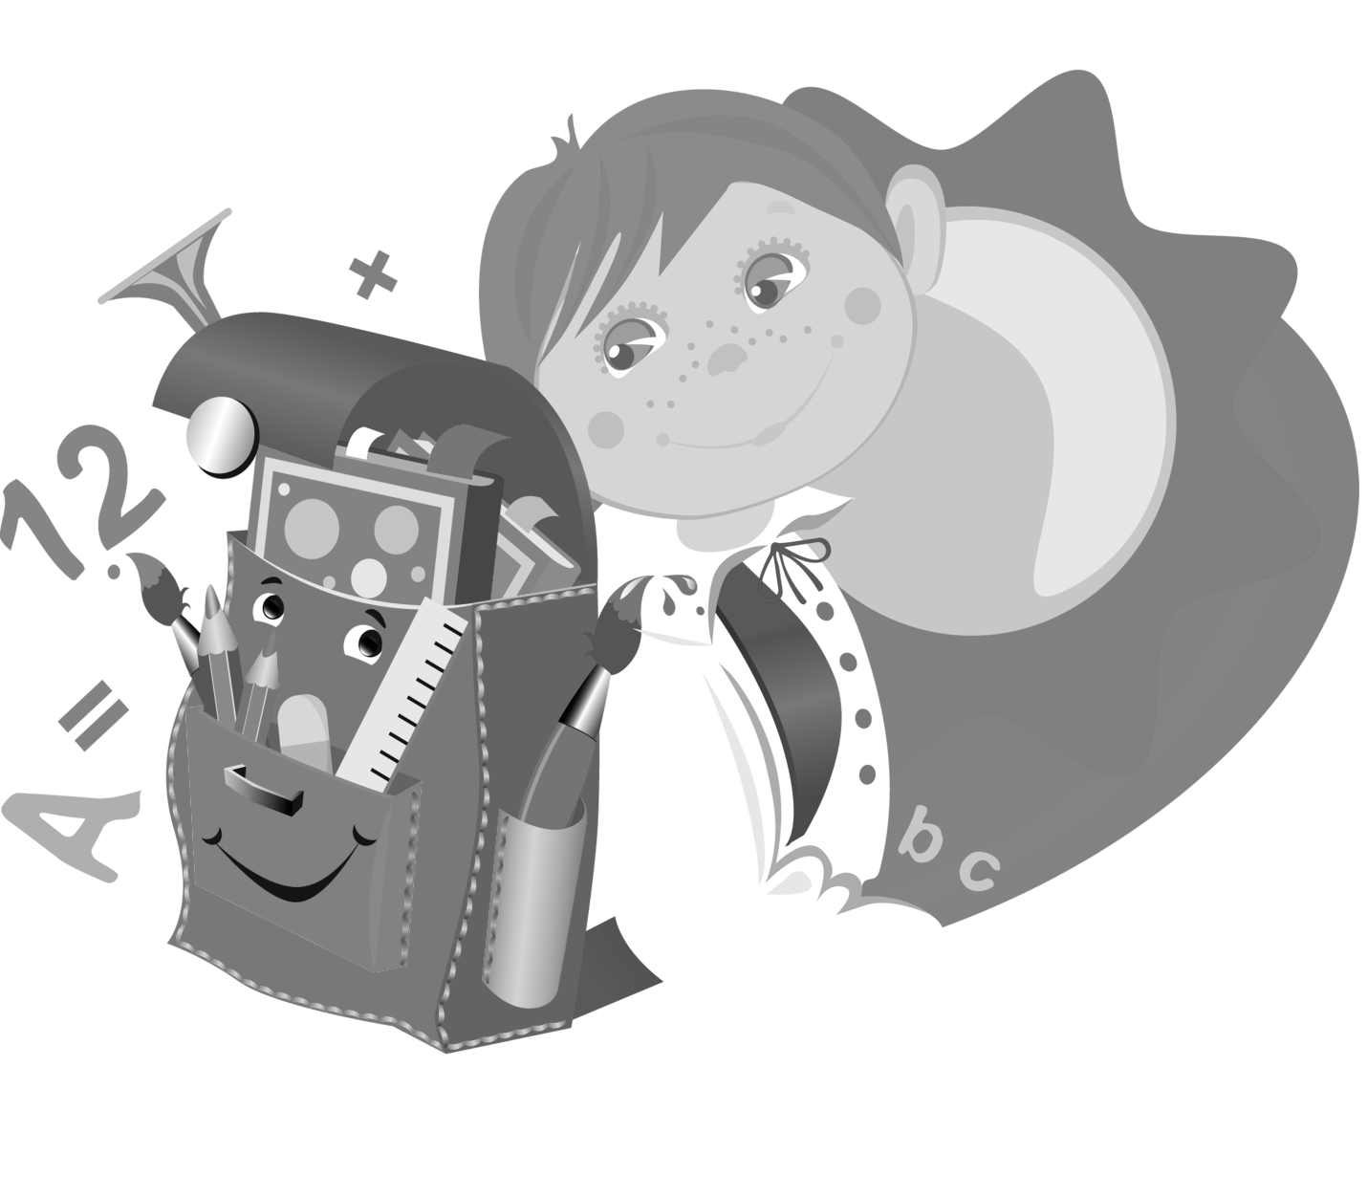
До осіб з порушенням розумового розвитку (розумово відсталих) відносять осіб зі стійким, необоротним порушенням пізнавальної сфери, які виникають внаслідок органічного ураження кори головного мозку, що має дифузний характер. Це виражається в порушенні пізнавальних процесів (відчуттів, сприйняття, пам'яті , мислення, уяви, мови, уваги), страждають емоційно - вольова сфера, моторика, особистість у цілому.
Особливості корекційного навчання:
- Виробити у дитини зацікавлене і позитивне ставлення до навчальної діяльності, до завдання, пропонованого вчителем.
- Доцільно використовувати словесну інструкцію в розчленованому (поетапному) вигляді і мову (спочатку вчителя, а потім і дитини) як фактор, що організує навчальну діяльність.
- Давати завдання, з якими діти напевно можуть впоратися, стимулювати навчальну діяльність, заохочуючи навіть незначні успіхи.
- Проводити роботу над розвитком просторових понять і уявлень.
- Новий навчальний матеріал потрібно ділити на маленькі порції і надавати для засвоєння в наочно-практичних, діяльнісних умовах.
- Закріплення необхідно проводити на великій кількості тренувальних вправ, багаторазово повторювати засвоєне на різноманітному матеріалі.
- Навчання розумово відсталого учня вимагає повсякденної участі батьків, тому що основну частину корекційної роботи проводять саме вони.
Специфічні особливості психічних процесів розумово відсталих дітей:
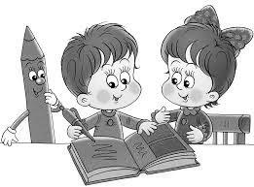
  - Розумово відсталі діти мають (як правило) слабку, короткочасну пам’ять, тому матеріал треба подавати невеликими «дозами» і звертати увагу на багаторазове повторення вивченого матеріалу. З цією метою урізноманітнювати прийоми і види робіт на закріплення вивченого матеріалу, застосовувати дидактичні ігри. І лише після засвоєння цього матеріалу надавати більш складний новий матеріал.
  - У розумово відсталих дітей порушена активна увага. Треба застосовувати наочний матеріал для її активізації; чергувати види діяльності (більш складні завдання чергувати з більш легкими).
  - У цієї групи дітей переважає конкретно-наочне мислення. На нього і треба спиратись у викладанні навчального матеріалу. Для цього застосовувати зрозумілу яскраву наочність (предметні картинки, рахунковий матеріал, малюнок-схему до задачі тощо).
  - Діти з легкою розумовою відсталістю мають знижений темп роботи та працездатність. Значить, для них необхідно зменшити об'єм завдань та їх кількість, а складність повинна бути доступною. Для цього дітям можна давати індивідуальні картки із завданнями відповідної складності та перфокарти, у які треба лише вставити відповідну орфограму чи числову відповідь (і зовсім немає потреби переписувати це завдання в зошит, якщо дитина має слабкі чи недостатні навички письма).
  - Учні цієї категорії, як правило, не мають достатніх навичок самостійної роботи; потрібен постійний контроль за виконанням ними завдання (щоб вони не відволікалися та не втрачали напряму діяльності).
  - Діти з обмеженими розумовими можливостями потребують неодноразового повторення вчителем інструкції щодо виконання того чи іншого завдання. Тому вчитель має переконатись, як і наскільки точно учень зрозумів, що від нього вимагають, і лише після цього дозволяти виконати завдання. У разі потреби необхідно надати учневі додаткові роз’яснення щодо виконання завдання.
Пам’ятка для вчителя, який працює з дитиною, що має легку розумову відсталість :
•Пам’ятайте, що час, протягом якого дитина може концентрувати увагу – 5-7 хвилин, в кращому випадку – 15 хвилин.
•Матеріал подавайте в доступній формі.
•З метою активізації активної уваги змінюйте види діяльності.
•Навчання повинно носити предметно-наочний та практичний характер.
•Спиратись на більш розвинуті здібності дитини в подоланні недостатності інтелектуальної сфери.
•Для дітей з низьким рівнем працездатності зменшуйте об’єм завдань.
•Враховуючи слабку пам'ять, матеріал подавайте малими дозами, з багаторазовим повторенням.
•Уміти підтримувати в дитини впевненість у своїх силах, прагнення до пізнавальної діяльності;
•Запобігати й адекватно реагувати на зміни в психічній діяльності, поведінці та загальному стані дитини.
•Закінчуйте заняття, коли дитина втомилась.
•Відносьтеся з повагою до дитини та її батьків.
